МИНОБРНАУКИ РОССИИ
Федеральное государственное автономное образовательное учреждение высшего профессионального образования
«Южный федеральный университет»

Институт математики, механики и компьютерных наук
Кафедра «Прикладной математики и программирования»

Теплюков Денис Евгеньевич

Индивидуальная работа по курсу «Суперкомпьютеры»
«Исследование блочного умножения матриц»

Отчет
студента 4 курса
по направлению 010302 – Прикладная математика и информатика

Руководитель практических занятий:
Баглий Антон Павлович

г. Ростов-на-Дону
2019

Содержание:
Постановка задачи 3
Применяемые средства 4
ЭВМ 4
Программные 5
Результаты исследования 6
Выводы 8

Постановка задачи
Задание 47.
Требуется разработать программу, осуществляющую блочное перемножение матриц: C=A⋅B, где матрица A верхне-треугольная, в виде одномерного массива по блочным строкам. Матрица B симметричная, хранится как верхне-треугольная в виде одномерного массива по блочным строкам.
Распараллелить блочную программу умножения двух матриц C=A⋅B с использованием технологии OpenMP двумя способами:
• Перемножение каждых двух блоков выполнить параллельно
• В разных вычислительных ядрах одновременно перемножать разные пары блоков.
Определить оптимальные размеры блоков в обоих случаях. Провести численные эксперименты и построить таблицу сравнений времени выполнения различных программных реализаций решения задачи. Определить лучшие реализации.

Применяемые средства

ЭВМ
Расчеты производились на следующей ЭВМ:
Процессор (CPU) | Intel Core i5-3570
Оперативная память (RAM) | DDR3 1333 МГц
Таблица 1: Характеристики ЭВМ
Характеристики процессора:
Семейство | Intel Core i5
Номер модели | 3570
Архитектура | Ivy Bridge
Техпроцесс | 22 нм
Число потоков | 4
Базовая частота | 3400 МГц
Частота в разгоне | 3800 МГц
Объем кэш-памяти первого уровня (L1) | 128 Кб
Объем кэш-памяти второго уровня (L2) | 1 МБ
Объем кэш-памяти второго уровня (L3) | 6 Мб
Поддерживаемые технологии (инструкции) | AVX, F16C, NX , VT-x , VT-d , XD , SSE4.2, AES, SSE4.1, SSE4, MMX, SSE, SSE2, SSE3, SSSE3
Таблица 2: Технические характеристики Intel Core i5-3570

Программные
Для написания программы использовался язык программирования C++, а в качестве среды разработки – Microsoft Visual Studio Enterprise 2015. В методах параллельного программирования применялась библиотека OpenMP.
Применялись следующие настройки компилятора VC++:
- Полная оптимизация
- Предпочтение скорости кода
- AVX2
- Быстрая модель вычислений с плавающей запятой

В качестве объекта исследования выступала матрица размером 1440х1440 при разбиении на следующие блоки:
6, 8, 9, 10, 12, 15, 16, 18, 20, 24, 30, 32, 36, 40, 45,48,60,72,80,90,96,120,144,160,180,240,288,360,480,720,1440.

Результаты исследования
 | Алгоритм
Блоки | Последовательный | Параллельное перемножение блоков | Параллельное перемножение пар блоков
6 | 3.3266 | 55.1943 | 2.20881
8 | 2.80317 | 20.7821 | 1.73927
9 | 2.99637 | 13.5232 | 1.54112
10 | 2.35362 | 9.53853 | 1.29186
12 | 2.72738 | 6.18212 | 1.34999
15 | 2.61008 | 3.96036 | 1.47167
16 | 2.27577 | 4.19321 | 1.40262
18 | 2.08592 | 2.794 | 1.28827
20 | 2.27503 | 2.73083 | 1.25537
24 | 2.19706 | 2.48066 | 1.29678
30 | 2.22006 | 1.67578 | 1.34269
32 | 2.0462 | 1.67466 | 1.52447
36 | 2.09341 | 1.70478 | 1.16076
40 | 2.58126 | 1.72565 | 1.42684
45 | 2.11197 | 1.45571 | 1.3366
48 | 2.1748 | 1.5232 | 1.17209
60 | 2.1409 | 1.47769 | 1.12444
72 | 2.03006 | 1.43869 | 1.31961
80 | 2.27315 | 1.47703 | 1.18401
90 | 2.23287 | 1.39292 | 1.07695
96 | 2.07994 | 1.34172 | 1.09573
120 | 2.16994 | 1.42679 | 1.15774
144 | 2.08173 | 1.2516 | 1.03771
160 | 1.86559 | 1.58556 | 1.32779
180 | 2.0461 | 1.58243 | 1.11468
240 | 2.02009 | 2.17615 | 1.31757
288 | 3.59776 | 2.62969 | 1.91118
360 | 2.78553 | 2.11739 | 1.5804
480 | 3.56141 | 1.8537 | 2.47219
720 | 4.18258 | 2.85467 | 2.5109
1440 | 6.23238 | 7.43175 | 5.16237

Рисунок 1: Время работы алгоритмов
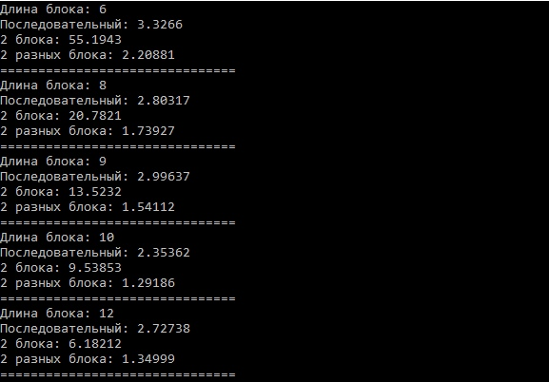

Рисунок 2: Зависимость времени от размера блока
Анализ результатов эксперимента

Выводы
Разработана программа блочного перемножения матриц с использованием последовательного и двух параллельных алгоритмов. При использовании параллельных алгоритмов время выполнения алгоритмов уменьшается значительно: от 1.5 до 2- х раз. Максимальной эффективности параллельные алгоритмы достигают на диапазоне размеров блоков от 500 до 1440.

